Информация для родителей  - Спуск со снежной или ледяной горки не должен выходить на проезжую часть или вести к водоему с неокрепшим льдом. Нельзя устраивать игры на тонком льду.  - С самыми маленькими детьми  лучше кататься и играть в немноголюдных местах, при этом малыш все время должен быть на виду у родителей, чтобы при необходимости они всегда могли прийти на помощь.  - Выбирая горку, нужно  убедиться, что из-под снега вдоль спуска не торчат коряги или камни с острыми краями и что на пути ребенка не окажется дерева или столба.  - Малыш не должен подниматься  на гору там, где спускаются другие ребята. Иначе его могут сбить.  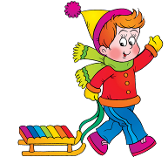  Дети и взрослые должны помнить:  - Не стоит и "обострять" ощущения, катаясь с горки головой вперед. Иначе в случае падения ребенок может получить травму головы.  - Кататься на санках по ледяной горке тоже не рекомендуется, гораздо безопаснее использовать для этого специальные ледянки.  - При игре в снежки нужно, прежде всего беречь от "снарядов" лицо.  - Нельзя кидаться снежками с ледяной корочкой и обледенелыми кусочками снега - затвердевшие "боеприпасы" могут ударить не слабее булыжника, и забава окончится травмой.  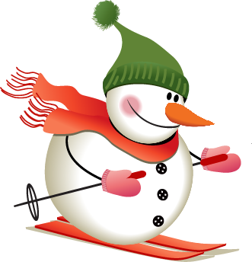  . |  | Зима с ее вьюгами и морозами – только на первый взгляд суровое время года. У детишек в это время развлечений хоть отбавляй. Коньки, санки, лыжи, да и просто игра в снежки – эти развлечения любят все. Но оказывается, обычную прогулку или катание с горы можно сделать еще веселее.  Главное – выбрать забаву поинтереснее.  Зимние игры без падений не обходятся, а значит, правильно падать следует научить даже самых маленьких. Взрослый объясняет ребенку, что падать лучше всего стараться на бок, аккуратно смягчая падение руками и подгибая колени. Лучше не приземляться на спину или вперед на руки. Найдите большой мягкий сугроб и потренируйтесь садиться в него таким образом. Малыш должен не бояться падений, а уметь правильно группироваться и избегать травм.  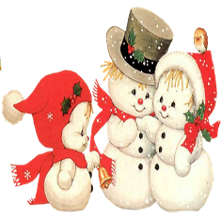  - Нельзя спускаться с горы,  сцепив несколько саней "паровозиком".  - Встретив какое-нибудь препятствие, звенья этой конструкции начнут врезаться друг в друга, и детишки рискуют травмироваться.  - Ребенка перед подвижным  зимним гулянием не нужно одевать слишком тепло.  - Укутанный малыш очень быстро вспотеет и рискует простудиться.  Усвоили меры предосторожности - теперь можно идти играть. |  | Д  Ош  К  О  Л  Ь  Н  О  Е  О  Б  Р  А  З  О  В  А  Т  Е  Л  Ь  Н  О  Е  У  Ч  Р  Е  Ж  Д  Е  Н  И  Е  «ЗВЁЗДОЧКА»  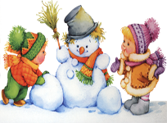  Подготовила  воспитатель  КучероваВ.В.  ст. Егорлыкская  2018 год  Выбор лыж и санок.  Вместе с ребенком сходите в магазин и купите санки и лыжи.  Выбрать санки очень просто –  Были бы они по росту,  Полоз крепкий и прямой.  Нравится? Неси домой!  Выбрать лыжи труднее. Выбирайте внимательно, не торопитесь. Лыжи должны быть прямые, с ровной поверхностью. Очень важно выбрать лыжи и палки по росту ребенка.  Перед тем, как встать на лыжи,  Посмотри на них поближе –  Надо руки вверх поднять  И по росту подбирать.  Лыжи, палки ты измерил,  Кольца, петли все проверил.  Ребенок пусть поднимет руки вверх. Если достал до носка, такие лыжи ему в самый раз, а длина палок – до уровня плеча. Трудно ходить на слишком длинных или коротких лыжах.  Быстрый бег не получился,  Мальчик в снег вдруг провалился.  В чём причина? Очень просто!  Лыжи много меньше роста.  Малыш шагает по дороге,  С трудом переставляет ноги.  В чём причина? Очень просто!  Лыжи много больше роста.

